表3
103年度臺南市國中小環境教育宣導活動執行成果表
辦理學校 | 學甲區學甲國小
聯絡資料 | 聯絡人 | 林祝豐 | e-Mail | juhli@tn.edu.tw
 | 聯絡電話 | 7833220 | 地址 | 臺南市學甲區一秀30號
活動名稱 | 認識學校植物
活動內容 | 帶一年級新生逛校園一周，認識學校環境並對學校植物做一番介紹。
活動時間 | 103.9~103.10
活動對象 | 本校一年級新生
活動人數 | 55
執行成果及效益(簡要說明) | - 配合課程熟悉校園植物
執行成果照片
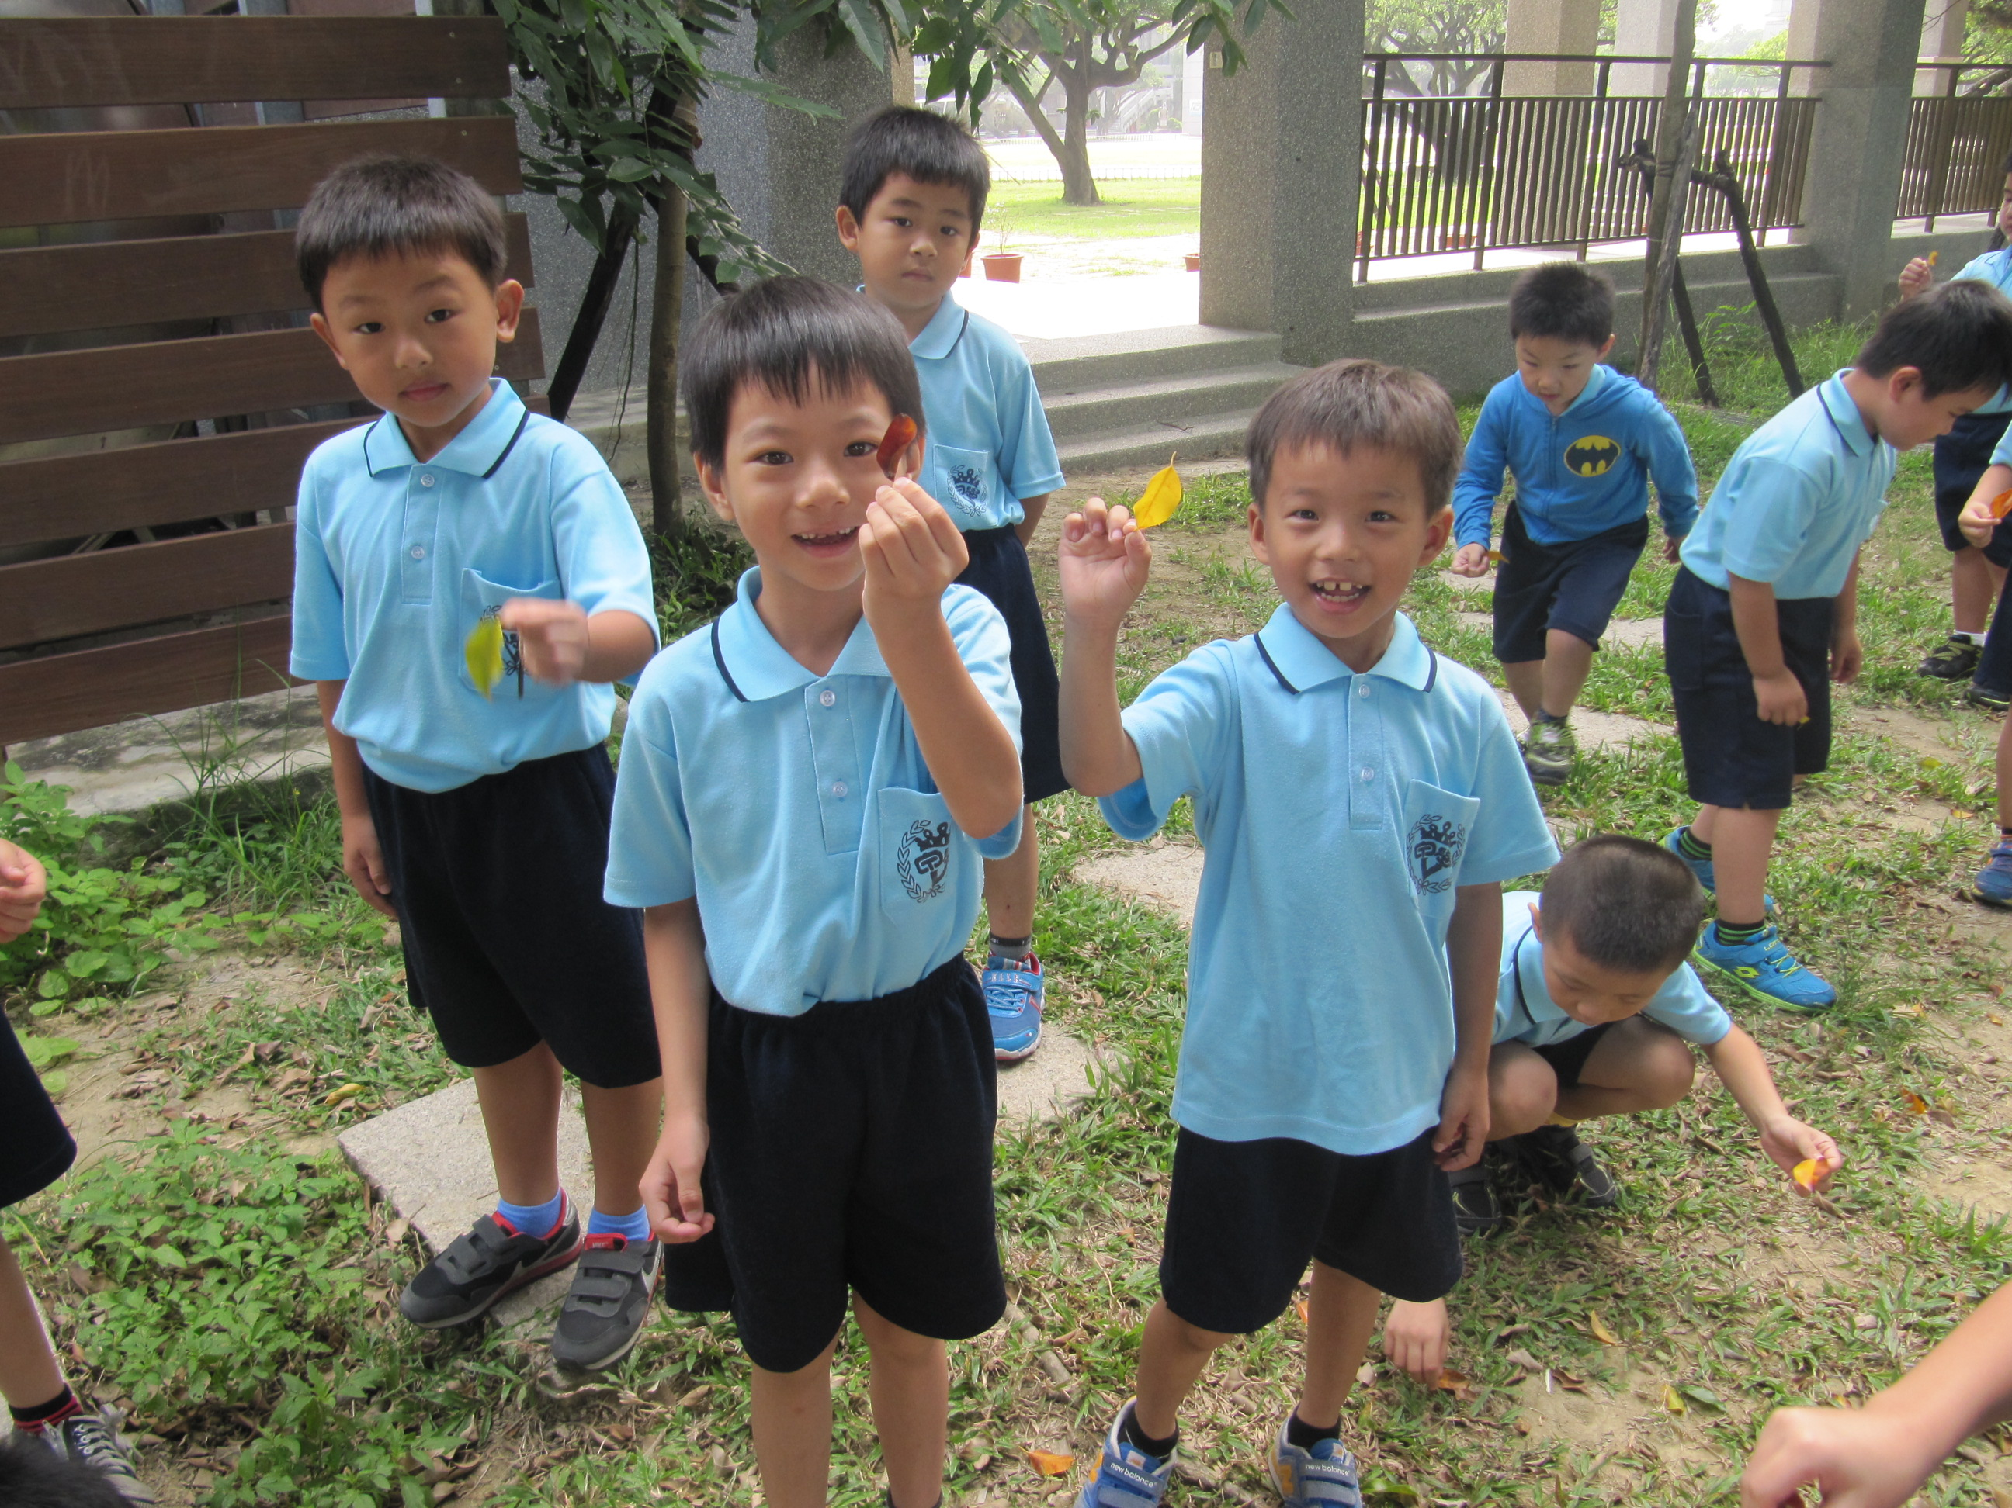 |  |  | 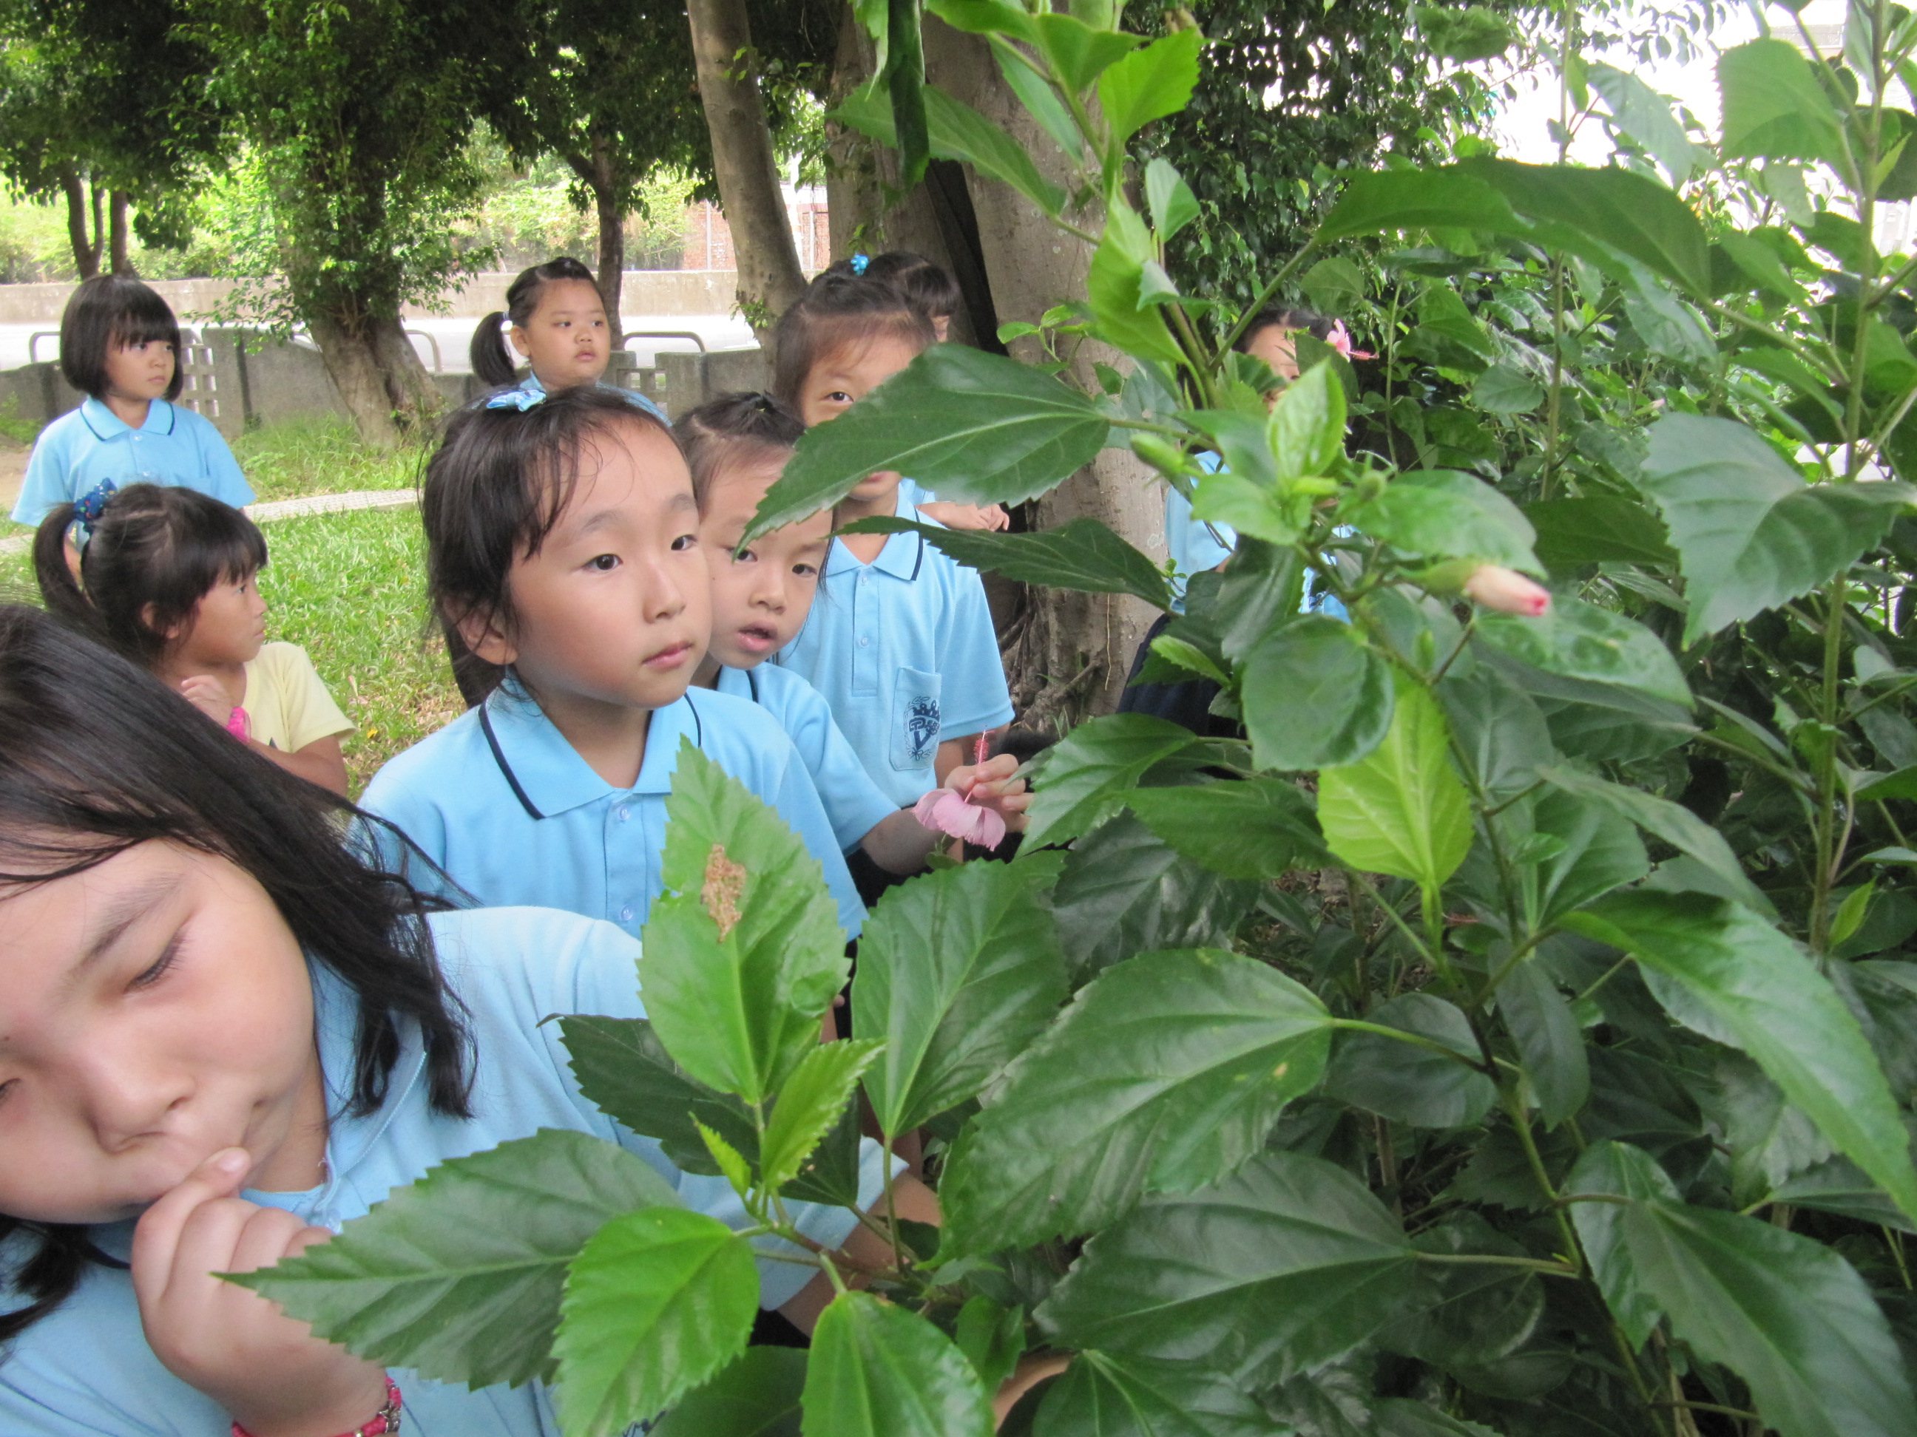
說明：學生撿拾地上樹葉開心合影。 |  |  | 說明：學生觀察植物特色並認識。
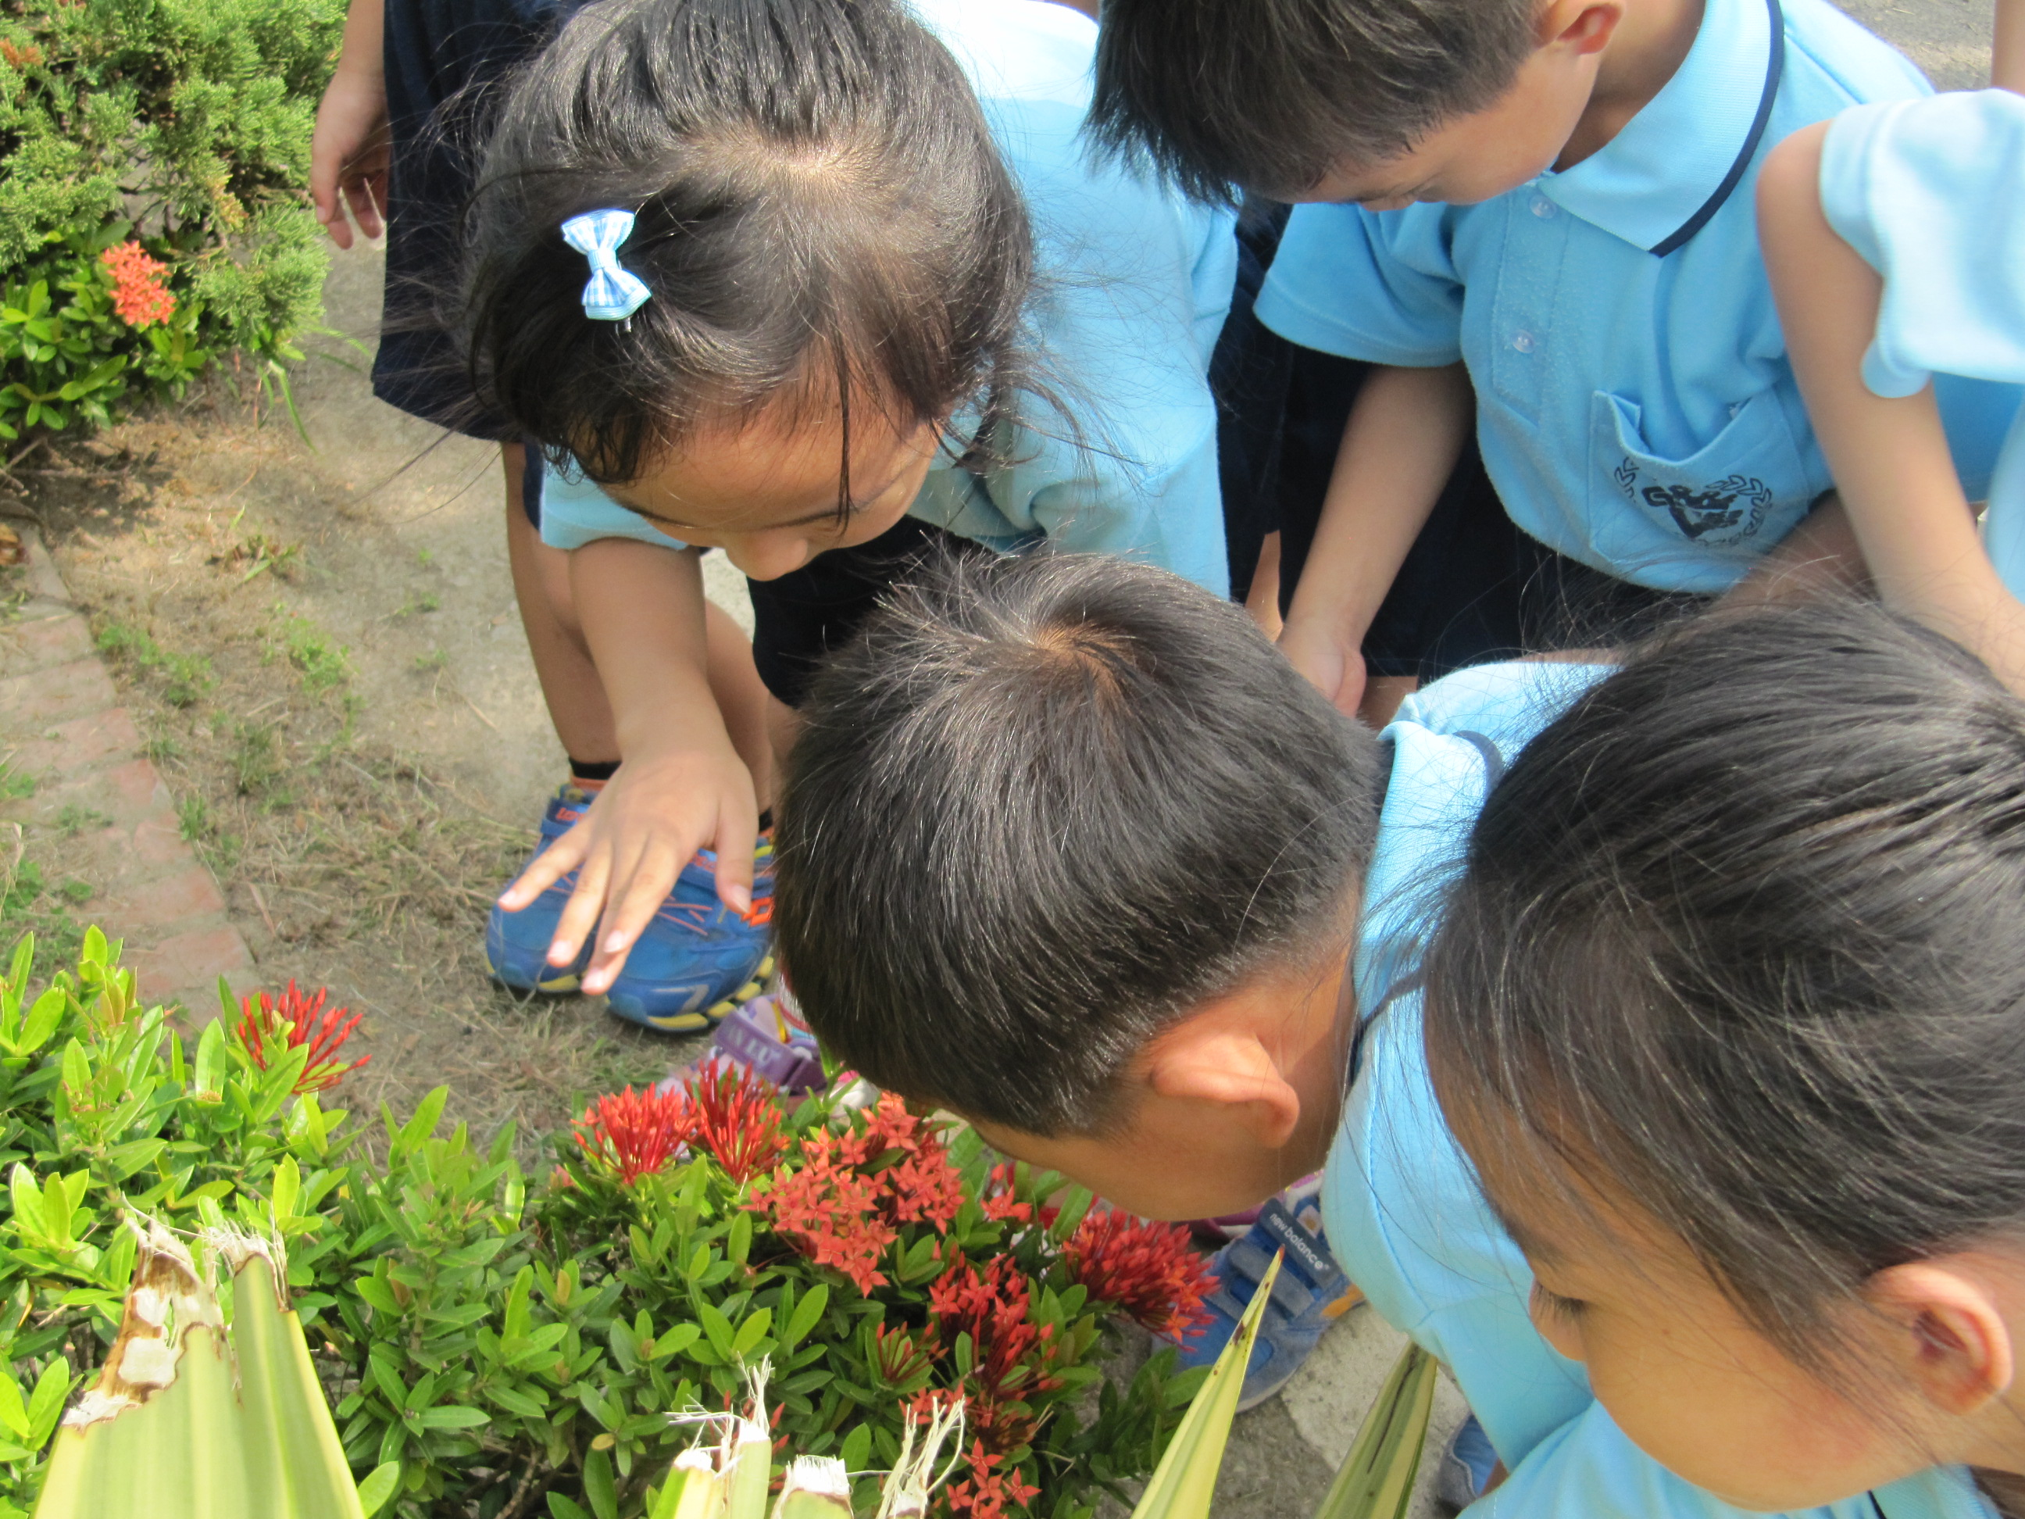 |  |  | 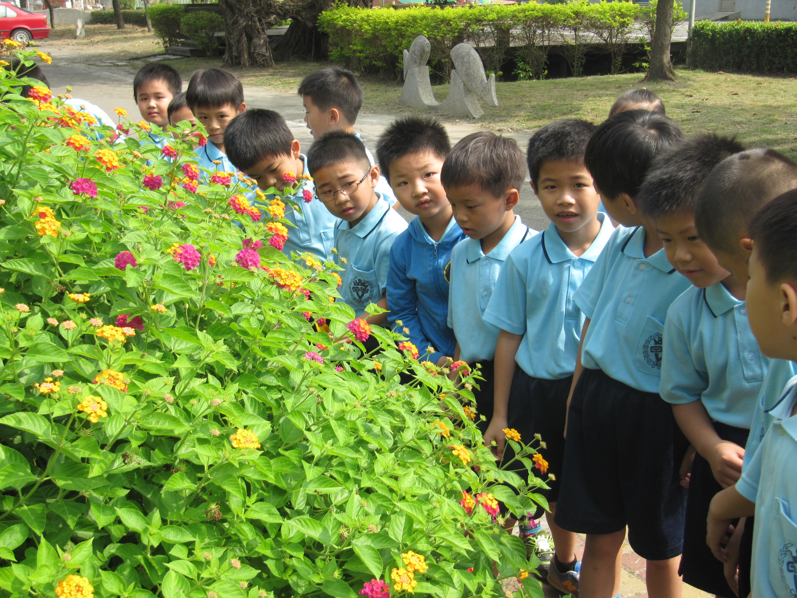
說明：學生觀察植物特色並認識。 |  |  | 說明：學生觀察植物特色並認識。
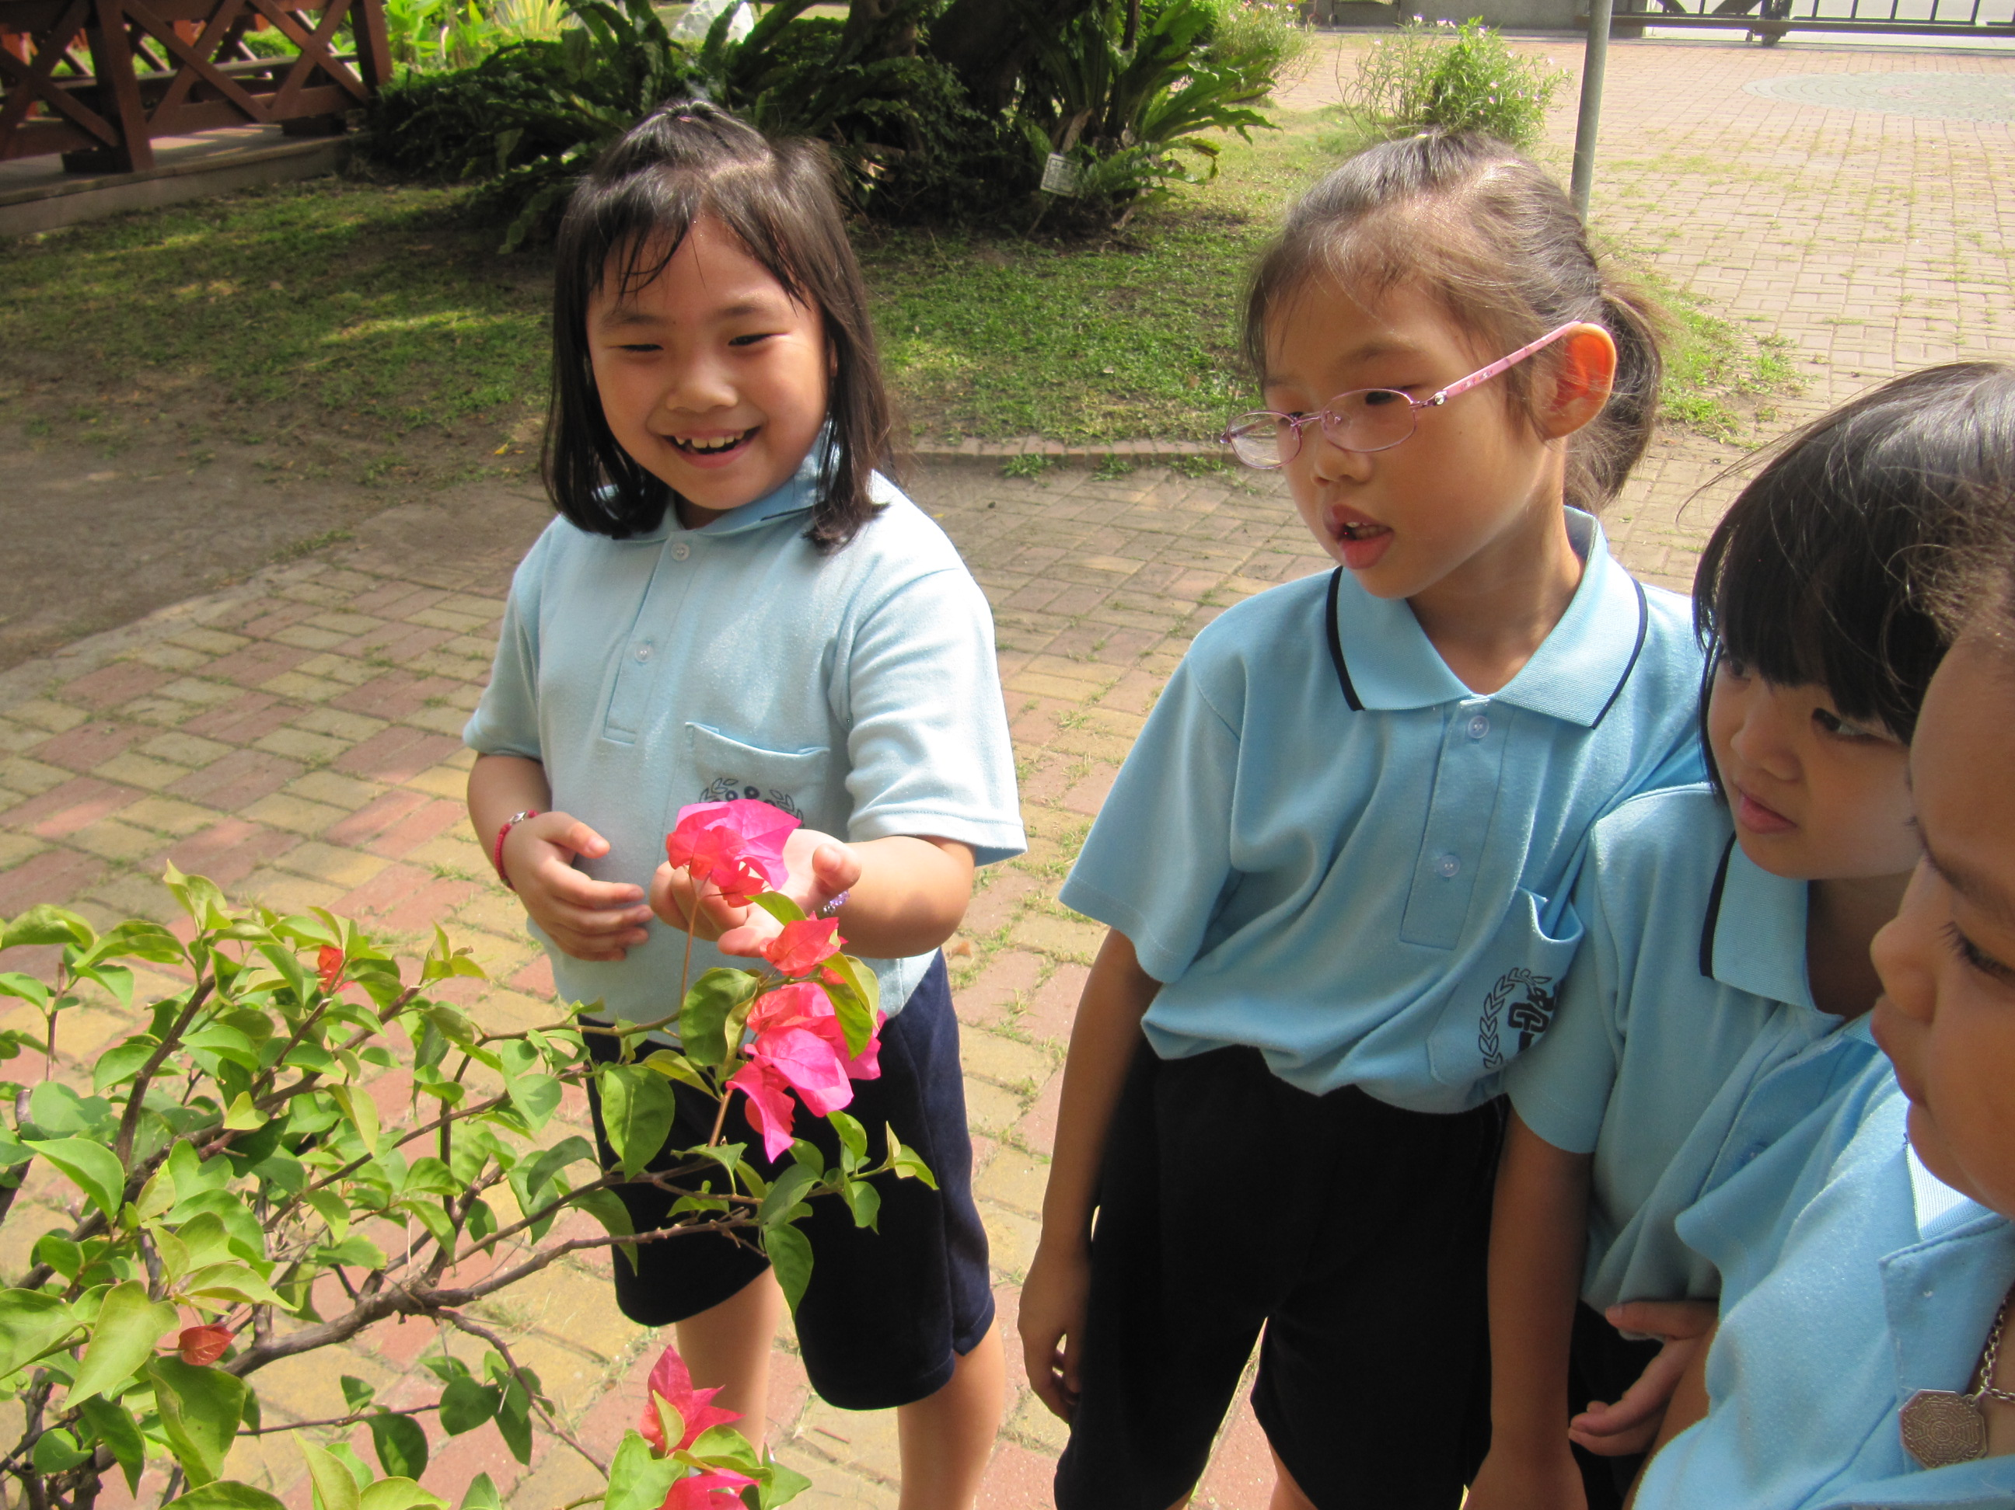 |  |  | 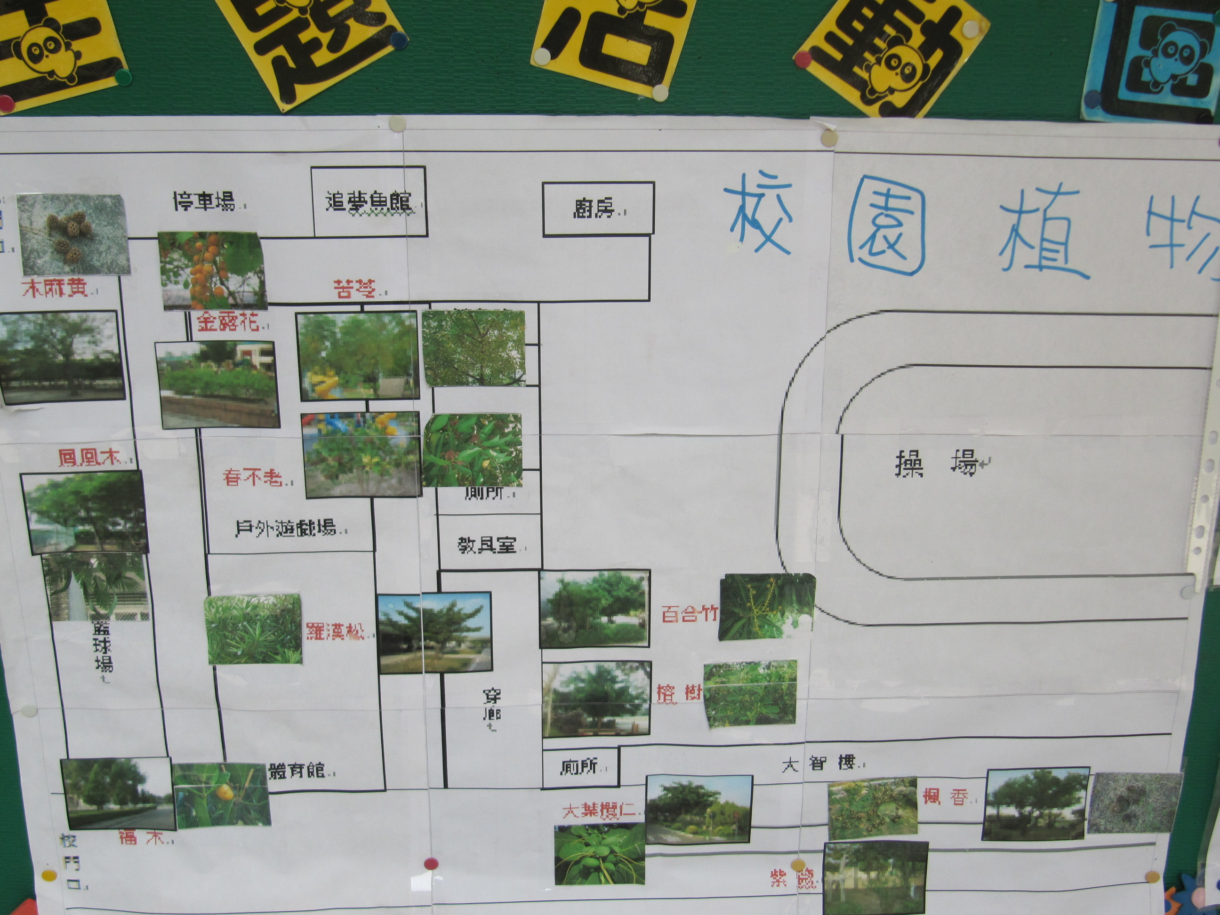
說明：學生觀察植物特色並認識。 |  |  | 說明：校園植物示意圖。
備註：執行成果情形表格如不敷使用請自行調整繕打。

